***Manual de usuario DFA.***

Abraham Mendoza Pérez A01274857

Aldo Alejandro Degollado Padilla A01638391

Luis Alonso Martínez García A01636255

**Índice**

**I. Requerimientos………………………………………………………………………… 3**

**II. Ejecución y salida……………………………………………………………………… 4**

**III. Casos prueba………………………………………………………………………….. 5**

**IV. Link de video explicativo a YouTube................................................................ 6**

# 

**I. Requerimientos**

***IDE***

Para poder ejecutar de manera correcta el programa, deberá contar un IDE el cual sea capaz de trabajar en el tipo de lenguaje C++ (extensión .cpp)

***Compilador***

Al tratarse de lenguaje C++, el IDE deberá contar con el compilador g++ el cual le permitirá ejecutar de manera correcta el programa.

***Archivo de texto***

Para poder ejecutar de manera correcta el programa, deberemos contar un archivo.txt y obligatoriamente, este deberá contener información, ya que en el caso contrario no habrá información la cual analizar.

# 

**II. Ejecución y salida**

***Funcionamiento***

Una vez se haya comprobado que la parte de requerimientos cumple todos los campos, antes de abrir el programa debemos poner nuestro archivo.txt en la misma carpeta para que de esta manera el código funcione correctamente. Una vez realizado, podemos proseguir a abrir nuestro programa y ejecutarlo. Sólo se pedirá un único input al usuario y este será el nombre del archivo el cual deberá ingresarse tal cual como se llama el archivo y con la extensión .txt (**nombreArchivo.txt**).

En caso de ingresar de manera incorrecta el archivo, en consola se volverá a pedir el reingreso del nombre hasta que sea igual al que se encuentra en la carpeta.

**Salida**

Una vez se haya ingresado de manera correcta el archivo, la salida se desplegará en consola y en esta se mostrará en el lado izquierdo el token detectado y a la derecha el tipo al que pertenece y así finalizando la ejecución del programa.

**III. Ejecución y salida**

**Caso 1**

Nombre archivo: prueba1.txt

**Input**

b=7

a = 32.4 *(-8.6 - b)/ 6.1E-8

d = a ^ b // Esto es un comentario

***Output***

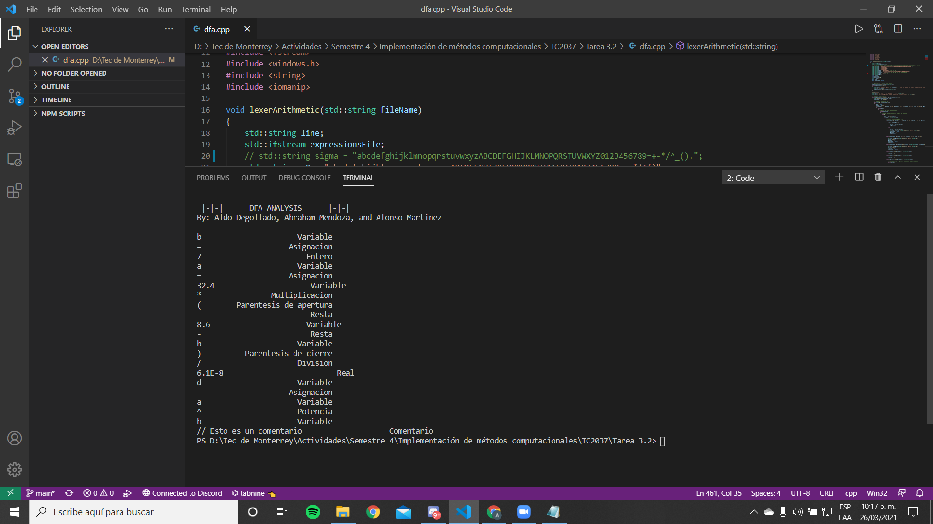

**Caso 2**

Nombre de archivo: prueba2.txt

**Input**

Come tort*a+1111.56+11.+11.45e+11.45.32e45

aaaaaaa^/+//asdasdasdad

***Output***

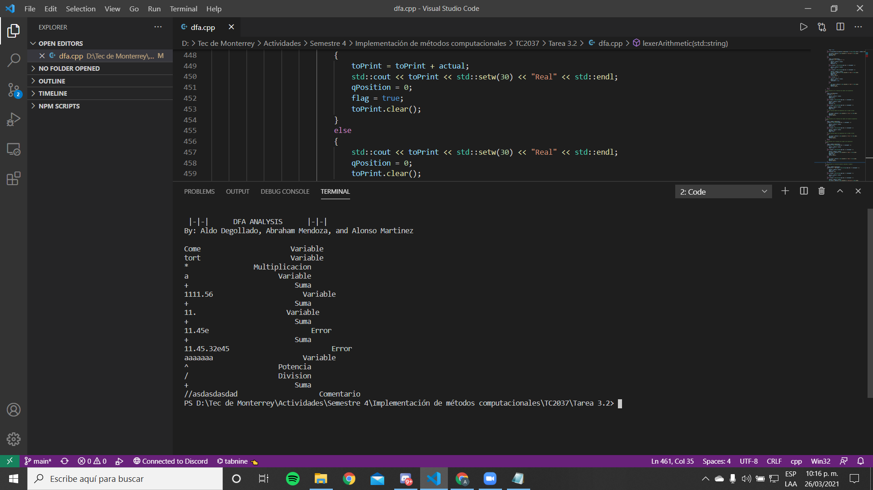

**Caso 3**

Nombre de archivo: prueba3.txt

**Input**

clearInterval(interval);

testArea.value = '';

timerRunning = false;

testWrapper.style.borderColor = "grey";

theTimer.innerHTML = "00:00:00";

**Output**

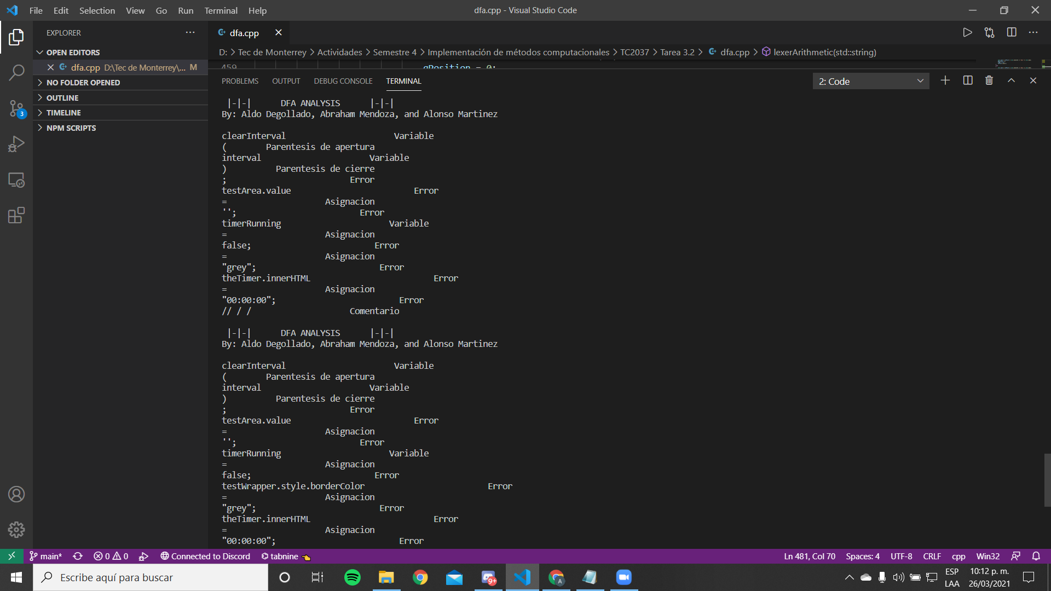

**Link de video a YouTube**

<https://www.youtube.com/watch?v=2kCtxJMoeoA>